CẨM NANG TOÀN DIỆN: LÝ THUYẾT XỬ LÝ ẢNH SỐ (DIP)
& GIẢI PHẪU MÃ NGUỒN HỆ THỐNG MTMCT-VISION
Mã đề tài: CVFP26BCPPRJC008 | Học phần: Xử lý ảnh số (Giáo trình TS. Phạm Văn Sự - PTIT & Gonzalez)

PHẦN I: BỨC TRANH TỔNG THỂ & DÂY CHUYỀN BIẾN ĐỔI DỮ LIỆU

1.1. Đồ án này thực sự 'Focus' (Trọng tâm) vào cái gì?
Để làm chủ đồ án và trả lời dứt khoát mọi câu hỏi của giảng viên hoặc các thành viên trong nhóm, cần phân biệt rõ Công cụ phụ trợ và Đóng góp cốt lõi:
Thành phần | Phân loại | Vai trò trong hệ thống | Mức độ cần nắm khi bảo vệ
YOLOv8 (yolov8s.pt) | Công cụ có sẵn (Pre-trained) | Phát hiện người và cắt khung chữ nhật [x1, y1, x2, y2]. | Hiểu Input/Output và tiền xử lý ảnh. Không cần train lại YOLO.
ByteTrack / BoT-SORT | Công cụ hỗ trợ | Dùng bộ lọc Kalman dự đoán vị trí và giữ Local ID tạm thời trong 1 camera. | Hiểu nguyên lý Kalman Filter + IoU Matching + track_buffer: 30.
CustomReIDNet (Mạng ReID) | TRỌNG TÂM SỐ 1 (Core Focus) | Biến ảnh người thành Vector 512 chiều trên mặt cầu đơn vị L2 bằng Metric Learning (Triplet Loss + BNNeck). | Nắm thật sâu từng dòng code, kiến trúc mạng, hàm Loss và quá trình train.
CameraTopology (NetworkX) | TRỌNG TÂM SỐ 2 (Core Focus) | Mô hình hóa đồ thị các phòng, chặn hiện tượng dịch chuyển tức thời phi vật lý giữa các camera. | Nắm thật sâu điều kiện kiểm tra thời gian di chuyển [T_min, T_max].
GlobalIdentityManager | TRỌNG TÂM SỐ 3 (Core Focus) | Phối hợp 3 chốt chặn: Loại trừ không gian (Mutual Exclusion) + Topology + Cosine Similarity & Bộ lọc EMA. | Trái tim của toàn bộ đồ án – giải thích vì sao không bị nhảy ID.

1.2. Dây chuyền biến đổi dữ liệu qua 7 chặng (Input -> Xử lý -> Output)
DÂY CHUYỀN BIẾN ĐỔI MA TRẬN ẢNH QUA 7 CHẶNG TUẦN TỰ:
Chặng 0 (OpenCV): Thu nhận khung hình -> Output: Frame BGR uint8 [H × W × 3]
Chặng 1 (YOLOv8): Phát hiện người (class=0, conf>=0.45) -> Output: Boxes [x1, y1, x2, y2]
Chặng 2 (BoT-SORT): Dự đoán Kalman Filter & ghép IoU -> Output: Local Track ID (1, 2...)
Chặng 3 (DIP Preprocessing): Cắt ROI frame[y1:y2, x1:x2] -> BGR sang RGB -> Resize 128×256 -> Chuẩn hóa Z-Score -> Output: Tensor float32 [1 × 3 × 256 × 128]
Chặng 4 (CustomReIDNet / ONNX): Tích chập CNN -> GAP 576 -> BNNeck 512 -> Chuẩn hóa L2 -> Output: Vector đơn vị f ∈ R^512 (||f||_2 = 1.0)
Chặng 5 (NetworkX Topology): Kiểm tra đường đi ngắn nhất & T_min ≤ Δt ≤ T_max -> Output: True / False
Chặng 6 (Global Manager): Loại trừ không gian + Cosine (f · g ≥ 0.65) + Lọc thông thấp EMA -> Output: Global ID duy nhất & Màu sắc
Chặng 7 (2D Floor Plan): Nội suy tọa độ (norm_x, norm_y) vào phòng tương ứng -> Output: Bản đồ mặt bằng 2D thời gian thực

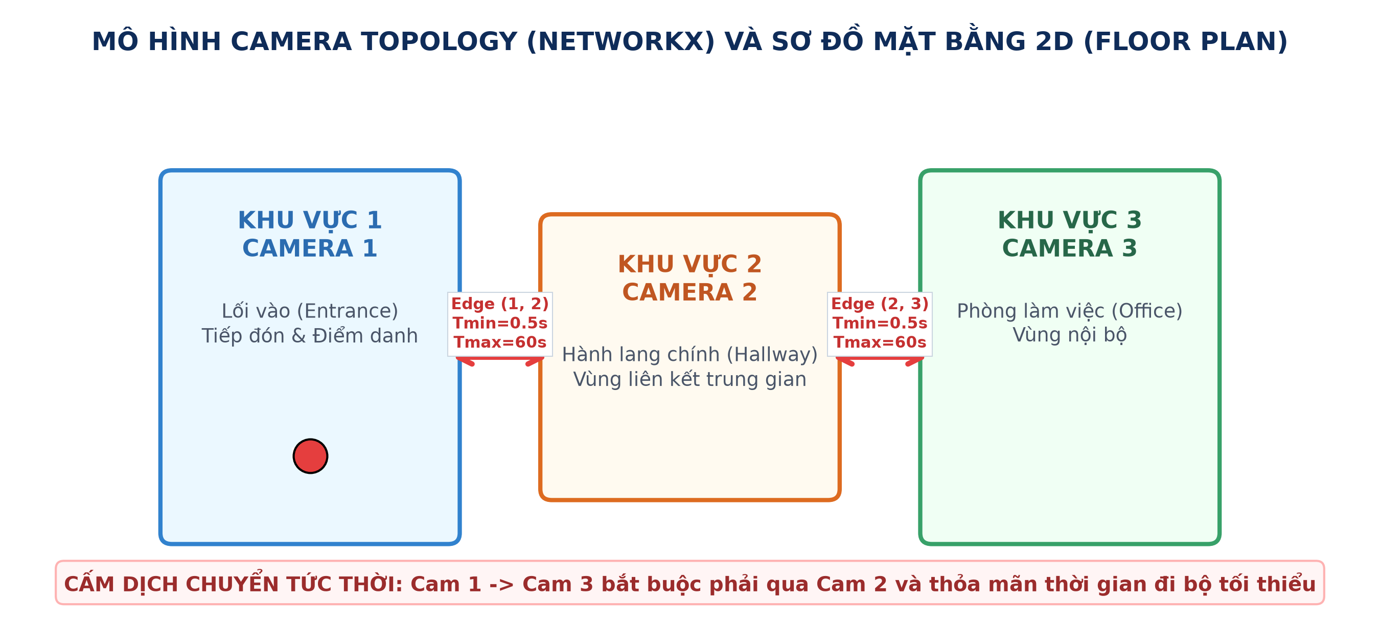

1.3. Bảng tra cứu Input – Xử lý – Output của từng file trong dự án
Tên File | Đầu vào (Input) | Quá trình xử lý bên trong | Đầu ra (Output) | Module nhận tiếp theo
src/detection/yolo_detector.py | Frame BGR uint8 [H, W, 3] | Resize 640×640, chạy YOLOv8, lọc class 0 (Person) và conf >= 0.45. | Tọa độ hộp bao [x1, y1, x2, y2] + Local Track ID | src/pipeline.py
configs/tracker.yaml | Boxes frame t và trạng thái Kalman t-1 | Dự đoán Kalman 8 chiều, ghép cặp Hungarian IoU, nhớ vết 30 frames. | Số thứ tự tạm thời local_track_id | Bước cắt ảnh ROI
src/reid/custom_reid_net.py | Tensor [B, 3, 256, 128] float32 | MobileNetV3 -> GAP 576 -> Linear 512 -> BatchNorm1d (BNNeck) -> L2 Norm. | Vector đặc trưng 512 chiều chuẩn hóa L2 | src/reid/reid_extractor.py
src/reid/reid_extractor.py | Ảnh cắt người crop_bgr [h, w, 3] | BGR -> RGB, Resize (128, 256), chuẩn hóa Z-Score ImageNet, chạy PyTorch/ONNX. | Mảng 1 chiều numpy (512,), độ dài ||f|| = 1.0 | src/association/global_manager.py
src/topology/camera_graph.py | prev_cam, new_cam, Δt (giây) | Tìm đường đi ngắn nhất trên đồ thị NetworkX, kiểm tra T_min ≤ Δt ≤ T_max. | True (Hợp lệ) hoặc False (Phi vật lý) | src/association/global_manager.py
src/association/global_manager.py | cam_id, local_id, crop_bgr, box, t | Kiểm tra Mutual Exclusion -> Topology -> Cosine Similarity >= 0.65 -> Cập nhật EMA. | (global_id, color, is_new, best_sim) | src/visualization/floor_plan_renderer.py
src/visualization/floor_plan_renderer.py | Từ điển active_positions của các ID | Ánh xạ (norm_x, norm_y) vào tọa độ phòng 2D, vẽ chấm tròn vị trí và HUD. | Ảnh bản đồ mặt bằng 2D [360, 480, 3] | Màn hình OpenCV / Streamlit
scripts/train_reid.py | Thư mục ảnh outputs/crops/<id>/*.jpg | Augmentation (Flip, ColorJitter), tính CrossEntropy + TripletLoss, tối ưu AdamW. | File trọng số models/custom_reid_net.pth | src/reid/reid_extractor.py

PHẦN II: ĐỐI CHIẾU 6 CHƯƠNG GIÁO TRÌNH XỬ LÝ ẢNH SỐ (DIP) VÀO CODE

2.1. Chương 1 & Chương 2: Biểu diễn Ma trận ảnh, Hệ màu & Biến đổi Hình học
• Chuyển đổi không gian màu (BGR sang RGB): OpenCV đọc ảnh theo thứ tự kênh Lam-Lục-Đỏ (BGR), trong khi mạng nơ-ron học trên hệ Đỏ-Lục-Lam (RGB). Việc chuyển đổi bằng cv2.cvtColor(crop_bgr, cv2.COLOR_BGR2RGB) đảm bảo màu sắc trang phục không bị đảo ngược kênh.
• Biến đổi hình học Tỉ lệ (Affine Scaling) & Nội suy song tuyến tính (Bilinear Interpolation): Do khoảng cách từ người đến camera thay đổi liên tục làm kích thước hộp bao biến thiên, hệ thống chuẩn hóa mọi ảnh cắt người về kích thước (Rộng 128 × Cao 256) giữ đúng tỷ lệ hình học dáng người đứng 1:2.
• Phép phản xạ ngang (Horizontal Flip): Dùng cả khi hiển thị gương (cv2.flip) và khi tăng cường dữ liệu huấn luyện (RandomHorizontalFlip) để mô hình nhận diện bất biến theo hướng đi trái/phải.

2.2. Chương 3: Nâng cao chất lượng ảnh (Chuẩn hóa Z-Score & Bộ lọc thông thấp EMA)
CÔNG THỨC KHỬ LỆCH SÁNG GIỮA CÁC PHÒNG & BỘ LỌC THÔNG THẤP SỐ EMA:
1. Chuẩn hóa thống kê Z-Score (Zero-Mean, Unit-Variance) trên từng kênh màu c ∈ {R, G, B}:
I_norm(y, x, c) = ( I(y, x, c) / 255.0 - μ_c ) / σ_c
với μ = [0.485, 0.456, 0.406] (khử độ lệch sáng nền DC offset) và σ = [0.229, 0.224, 0.225] (cân bằng độ tương phản).
2. Bộ lọc thông thấp số IIR (Exponential Moving Average - EMA) làm mịn đặc trưng theo thời gian:
g_updated = α · g_old + (1 - α) · f_new (với hệ số nhớ α = 0.85)
g_t = g_updated / ||g_updated||_2
Giúp vector đại diện thích nghi mượt mà khi người xoay hướng nhưng không bị nhiễm nhiễu khi nhòe chuyển động.

2.3. Chương 4, 5 & 6: Phân vùng ROI, Không gian Đặc trưng 512 chiều & Nén dữ liệu
CHỨNG MINH TOÁN HỌC: TẠI SAO COSINE SIMILARITY TƯƠNG ĐƯƠNG KHOẢNG CÁCH EUCLIDEAN TRÊN MẶT CẦU L2?
Khi 2 vector đặc trưng a, b ∈ R^512 đã được chuẩn hóa độ dài L2 về mặt cầu đơn vị (||a||_2 = 1, ||b||_2 = 1):
d_Euc^2(a, b) = ||a - b||_2^2 = ||a||_2^2 + ||b||_2^2 - 2(a · b) = 2 · (1 - cos(θ))
• Cùng 1 người: góc θ → 0° ==> CosineSim = a · b → 1.0 ==> d_Euc → 0.
• Khác người: góc θ lớn ==> CosineSim = a · b < 0.65 ==> d_Euc lớn.
• Hàm mất mát Hard-Mining Triplet Loss ép mạng hội tụ:
L_Triplet = max( 0, max_p d(f_a, f_p) - min_n d(f_a, f_n) + margin ) (với margin = 0.3)

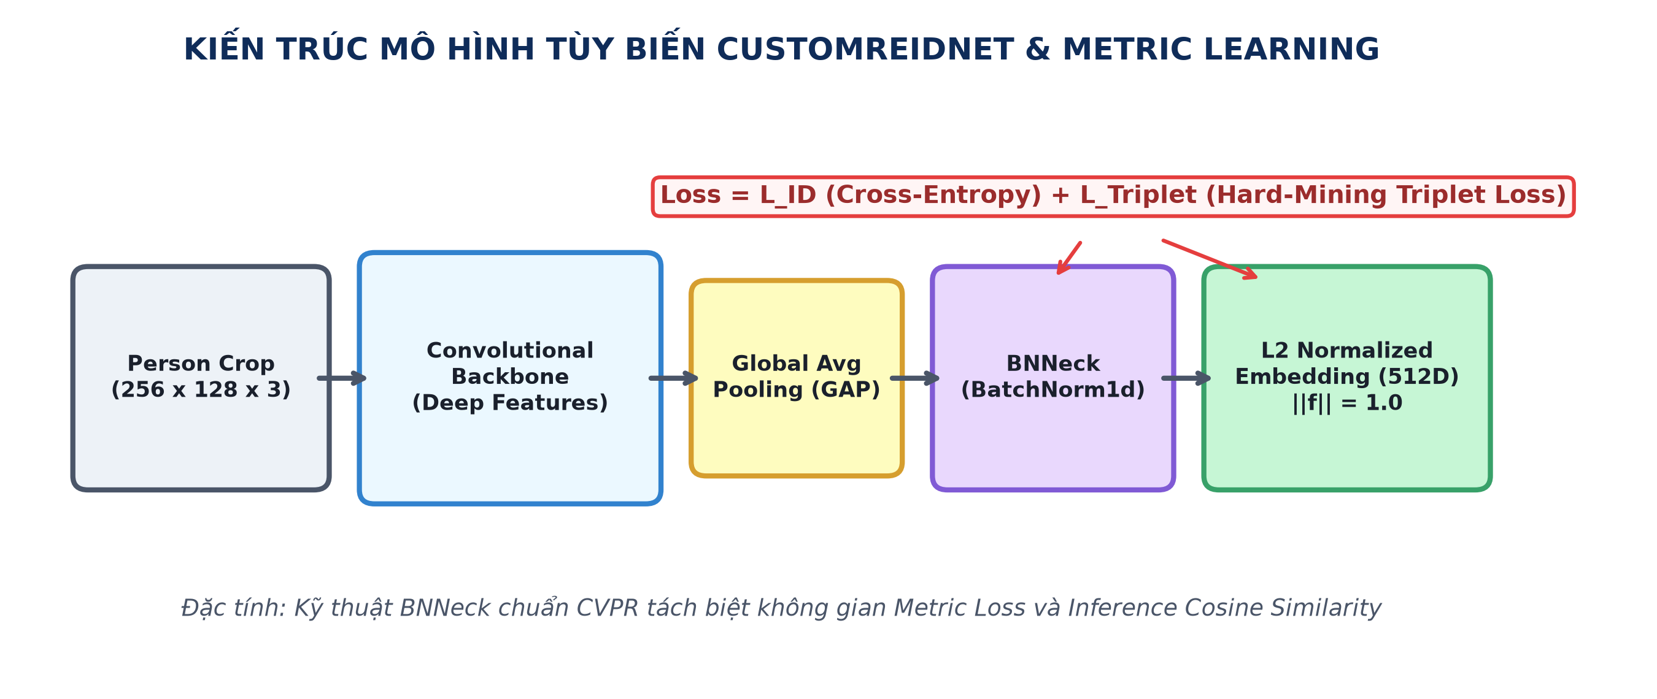

PHẦN III: GIẢI PHẪU CHI TIẾT TỪNG MODULE CODE (LINE-BY-LINE)

3.1. Giải phẫu Kiến trúc CustomReIDNet & BNNeck (src/reid/custom_reid_net.py)
Tại sao trong MetricLearningHead lại tắt hệ số tự do bias (bias=False) và đóng băng bias của BatchNorm?
-> Giải thích: Trong không gian Cosine, các siêu phẳng phân chia danh tính đều đi qua gốc tọa độ O. Nếu có bias, tâm cụm vector bị dịch khỏi gốc tọa độ làm biến dạng góc cos(θ) khi chiếu lên mặt cầu đơn vị L2.
class MetricLearningHead(nn.Module):
def __init__(self, in_features, embedding_dim=512, num_classes=None):
super().__init__()
self.fc = nn.Linear(in_features, embedding_dim, bias=False)
self.bn = nn.BatchNorm1d(embedding_dim)
self.bn.bias.requires_grad_(False) # Chuẩn BNNeck: giữ tâm cụm tại gốc tọa độ
def forward(self, x):
feat_norm = self.bn(self.fc(x))
if self.training and self.classifier is not None:
return feat_norm, self.classifier(feat_norm)
return F.normalize(feat_norm, p=2, dim=1) # Chuẩn hóa L2: ||f||_2 = 1.0

3.2. Giải phẫu 3 Chốt chặn trong GlobalIdentityManager (src/association/global_manager.py)
Đây là đoạn code quan trọng nhất quyết định một người xuất hiện là người cũ hay người mới:
for gid, identity in self.gallery.items():
time_delta = current_time - identity.last_seen_time
# CHỐT CHẶN 1 - SPATIAL MUTUAL EXCLUSION (Loại trừ không gian):
# Nếu Global ID này đang đứng ngay trong cùng camera (time_delta < 1.5s)
# nhưng thuộc về một local_track_id khác -> BỎ QUA NGAY! (Chống 8 người chung ID 1)
if identity.last_cam == cam_id and time_delta < 1.5:
if identity.last_local_id != local_track_id:
continue
# CHỐT CHẶN 2 - RÀNG BUỘC ĐỒ THỊ TOPOLOGY (NetworkX):
if self.topology is not None:
if not self.topology.is_transition_valid(identity.last_cam, cam_id, time_delta):
continue # Loại bỏ nếu đi nhanh hơn vận tốc vật lý hoặc không có hành lang nối
# CHỐT CHẶN 3 - ĐỘ TƯƠNG ĐỒNG COSINE:
sim = self.extractor.cosine_similarity(feat, identity.feature)
if sim > best_sim:
best_sim = sim
best_gid = gid

3.3. Giải phẫu Kịch bản Huấn luyện (scripts/train_reid.py)
Quá trình huấn luyện kết hợp đồng thời 2 hàm mất mát: Cross-Entropy Loss (phân biệt nhãn ID) và Hard-Mining Triplet Loss (tối ưu khoảng cách trên không gian 512 chiều):
feat_norm, cls_score = model(imgs)
loss_id = criterion_id(cls_score, labels)
loss_triplet = criterion_triplet(feat_norm, labels) if len(torch.unique(labels)) > 1 else 0.0
loss = loss_id + loss_triplet
optimizer.zero_grad()
loss.backward() # Lan truyền ngược tính đạo hàm riêng từng lớp
optimizer.step() # Cập nhật trọng số bằng thuật toán AdamW (lr=0.0003)

PHẦN IV: NGÂN HÀNG CÂU HỎI & TRẢ LỜI VẤN ĐÁP BẢO VỆ ĐỒ ÁN
❓ Câu 1: Tại sao kích thước ảnh đầu vào của mạng ReID lại là 256×128 (Cao × Rộng) mà không phải ảnh vuông?
👉 Trả lời: Dáng người đứng thẳng tự nhiên luôn có tỷ lệ chiều cao gấp đôi chiều rộng (2:1). Nếu ép về ảnh vuông (như 224×224), cơ thể người sẽ bị biến dạng hình học theo chiều ngang. Kích thước 256×128 vừa bảo toàn tỷ lệ giải phẫu cơ thể vừa giảm 50% chi phí tính toán.
❓ Câu 2: Tại sao nhóm không chỉ dùng Cross-Entropy Loss mà phải kết hợp Triplet Loss (Metric Learning)?
👉 Trả lời: Cross-Entropy chỉ phân loại được số lượng người cố định đã biết lúc train (Closed-set). Trong thực tế giám sát, luôn có người mới bước vào tòa nhà (Open-set). Triplet Loss dạy mạng cách đo khoảng cách tương đồng trong không gian 512 chiều, nhờ đó phân biệt và tái định danh được bất kỳ người mới nào mà không cần train lại.
❓ Câu 3: Khi trong khung hình có nhiều người mặc áo gần giống nhau, làm sao hệ thống không gán chung tất cả thành ID 1?
👉 Trả lời: Nhờ cơ chế Spatial Mutual Exclusion (Ràng buộc loại trừ không gian) trong global_manager.py: Một danh tính vật lý không thể xuất hiện tại 2 vị trí khác nhau cùng lúc trong cùng 1 camera. Nếu ID 1 đang gắn với người số 1 trong vòng 1.5s, mọi hộp bao của người khác trong cùng khung hình bắt buộc phải xét sang ID khác.
❓ Câu 4: Khi một người đi từ phòng sáng sang hành lang tối, tại sao hệ thống không bị mất dấu?
👉 Trả lời: Nhờ 2 lớp bảo vệ: (1) Tiền xử lý chuẩn hóa Z-Score đã khử độ lệch sáng trung bình giữa các phòng; (2) Bộ lọc thông thấp EMA (f_t = 0.85*f_old + 0.15*f_new) giúp vector đặc trưng thích nghi mượt mà theo điều kiện ánh sáng và góc nhìn mới.
❓ Câu 5: Đồ thị NetworkX Topology đóng vai trò gì trong hệ thống?
👉 Trả lời: Đồ thị mô hình hóa các phòng là các đỉnh (Nodes) và hành lang là các cạnh (Edges) có trọng số thời gian di chuyển [T_min, T_max]. Nó chặn đứng các trường hợp gán nhầm ID phi vật lý (ví dụ vừa ở Phòng 1 mà 0.2 giây sau đã xuất hiện ở Phòng 3 cách đó 20 mét).
❓ Câu 6: Tại sao trong global_manager.py, với các đối tượng đang theo dõi ổn định, code chỉ trích xuất lại ReID mỗi 15 frames một lần?
👉 Trả lời: Khi đối tượng đang được bộ lọc Kalman của BoT-SORT bám vết liên tục trong cùng một phòng, ngoại hình của họ hầu như không đổi giữa 2 frame liên tiếp (0.03 giây). Chỉ chạy ReID mỗi 15 frames (2 lần/giây) giúp giảm hơn 90% tải GPU ở nhánh ReID, đẩy tốc độ toàn hệ thống lên ~52.2 FPS.
❓ Câu 7: Ý nghĩa của chỉ số IDF1 và HOTA trong báo cáo là gì?
👉 Trả lời: IDF1 đo lường tỷ lệ thời gian một đối tượng giữ đúng 1 ID duy nhất xuyên suốt toàn bộ các camera (đánh giá độ bền vững của ReID). HOTA là chỉ số tổng hợp cân bằng trung bình nhân giữa độ chính xác phát hiện hộp bao (DetA) và độ chính xác liên kết danh tính (AssA).


